Отчет
о научной работе за 2018 год
Утешевой Г.Т.
Почетного архитектора РК, члена Союза архитекторов РК, члена Союза дизайнеров РК, профессора ЕНУ им. Л.Н. Гумилева

В честь Всемирного Дня учителя была награждена Почетной грамотой от имени министра образования и науки Республики Казахстан Сагадиева Ерлана Кенжегалиевича.

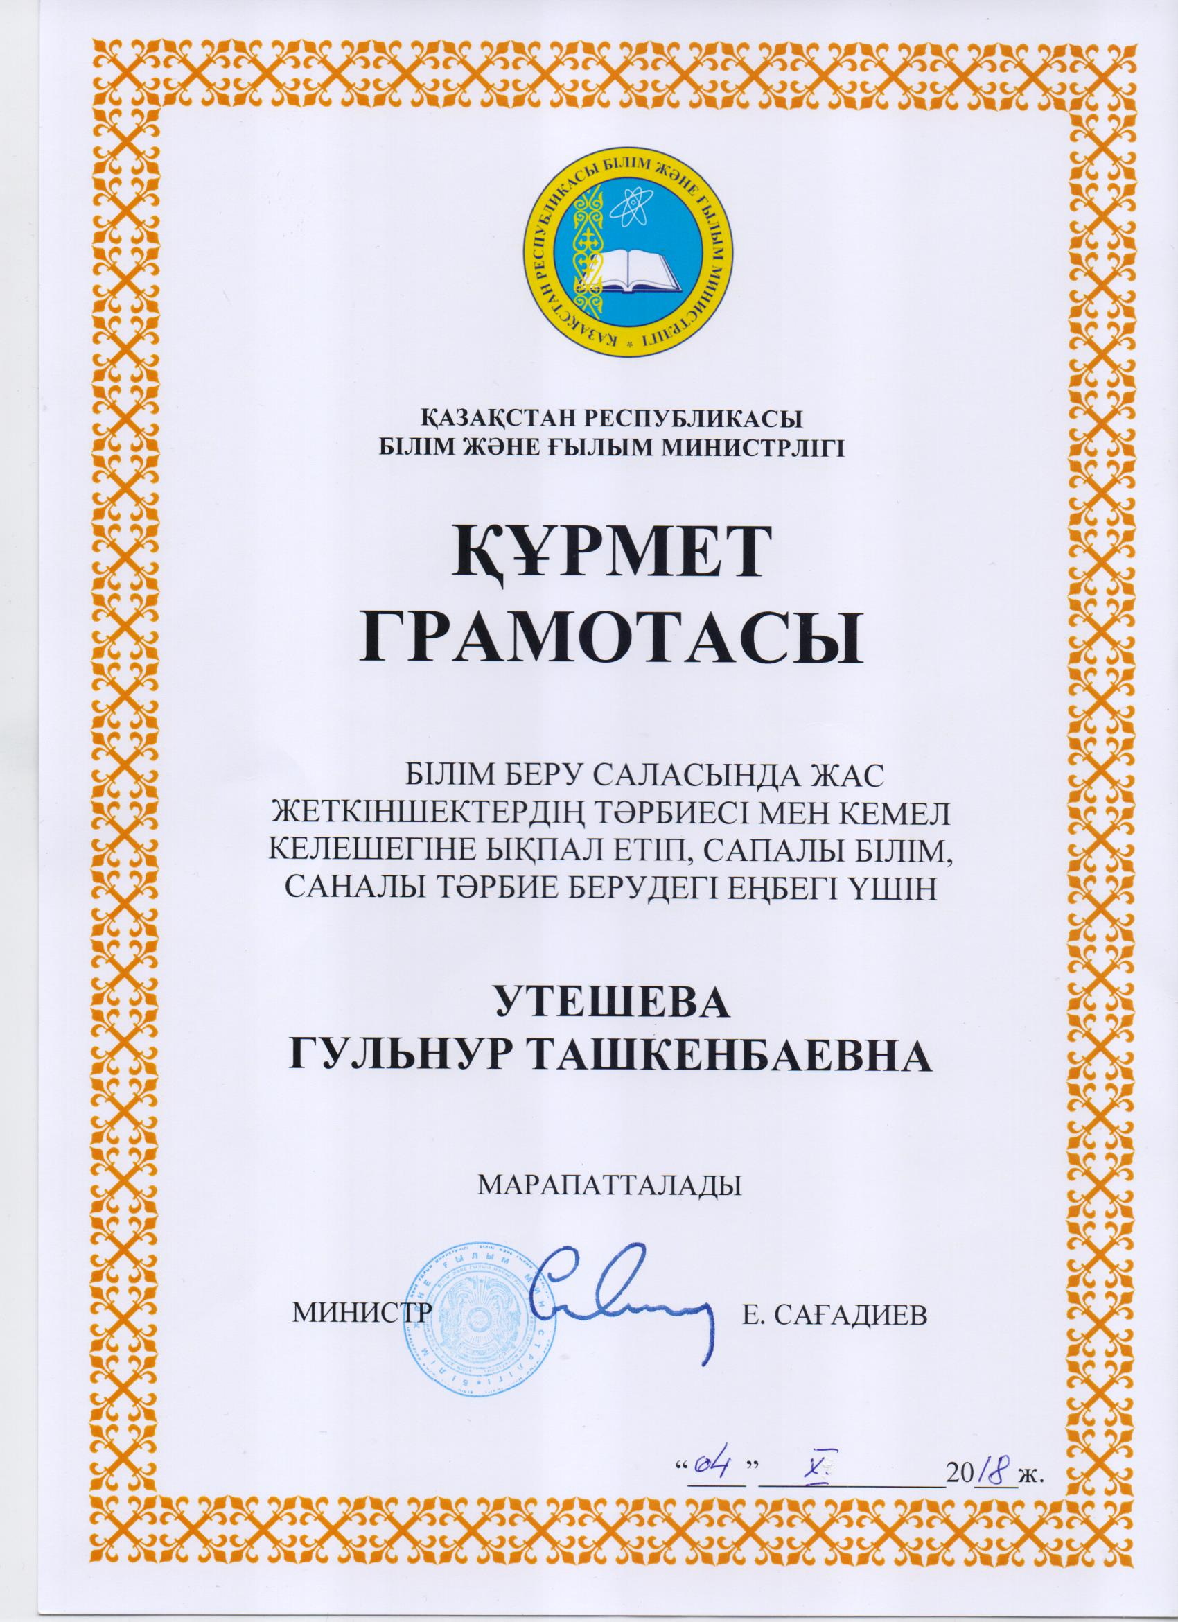

Монографии, учебники и учебные пособия:

1. Учебное пособие «Форма и цвет» на каз. языке (15 п.л.) готовится к печати
2. Учебное пособие «Каталог древесных насаждений» (17 п.л.) готовится к печати
Опубликованые научные статьи:

№ | Автор(ы), название статьи, сборника, год, номер, стр.
75-я Международная научно-техническая конференция «Традиции и инновации в строительстве и архитектуре» Самара: СамГТУ, 2018
Modern trends in the development of the problem of insolation and sun protection in architecture and design
Профессор кафедры инженерной графики и дизайна Евразийского национального университета им. Л.Н. Гумилёва, Астана Г.Т. Утешева

НИР магистрантов и студентов:

№ | Автор(ы), название статьи, сборника, год, номер, стр.
75-я Международная научно-техническая конференция «Традиции и инновации в строительстве
и архитектуре» Самара: СамГТУ, 2018
Свойства и преимущества стеклофибробетона (GRC).
Магистрант кафедры инженерной графики и дизайна Евразийского национального университеат им. Л.Н. Гумилёва, Астана О.М. Денеев
Профессор кафедры инженерной графики и дизайна Евразийского национального университета им. Л.Н. Гумилёва, Астана Г.Т. Утешева
75-я Международная научно-техническая конференция «Традиции и инновации в строительстве и архитектуре» Самара: СамГТУ, 2018
Роль современных тенденций,технологий и их влияние на развитие музейного дела в XXI веке на территории Казахстана и во всем мире
Магистрант кафедры инженерной графики и дизайна Евразийского национального университеат им. Л.Н. Гумилёва, Астана Д.С. Касенова
Профессор кафедры инженерной графики и дизайна Евразийского национального университета им. Л.Н. Гумилёва, Астана Г.Т. Утешева Г.Т.
75-я Международная научно-техническая конференция «Традиции и инновации в строительстве и архитектуре» Самара: СамГТУ, 2018
Принципы применения эргономичности в организации дизайна современного жилища
Магистрант кафедры инженерной графики и дизайна Евразийского национального университеат им. Л.Н. Гумилёва, Астана А.Б. Мурзагалиева
Профессор кафедры инженерной графики и дизайна Евразийского национального университета им. Л.Н. Гумилёва, Астана Г.Т. Утешева
75-я Международная научно-техническая конференция «Традиции и инновации в строительстве и архитектуре» Самара: СамГТУ, 2018
Positive effects of bionic style in design with society on enviroment
Магистрант кафедры инженерной графики и дизайна Евразийского национального университеат им. Л.Н. Гумилёва, Астана Е.Б. Насипуллаев
Профессор кафедры инженерной графики и дизайна Евразийского национального
университета им. Л.Н. Гумилёва, Астана Г.Т. Утешева
75-я Международная научно-техническая конференция «Традиции и инновации в строительстве и архитектуре» Самара: СамГТУ, 2018
Монументально-декоративное искусство в дизайне современной городской среды
Магистрант кафедры инженерной графики и дизайна Евразийского национального университеат им. Л.Н. Гумилёва, Астана У.К. Нурымгереева
Профессор кафедры инженерной графики и дизайна Евразийского национального университета им. Л.Н. Гумилёва, Астана Г.Т. Утешева
75-я Международная научно-техническая конференция «Традиции и инновации в строительстве и архитектуре» Самара: СамГТУ, 2018
Альтернативные виды энергии. Энергосберегающие и энергоэффективные технологии в архитектуре
Магистрант кафедры инженерной графики и дизайна Евразийского национального
Университета им. Л.Н. Гумилёва, Астана А.К. Аманжолова
Профессор кафедры инженерной графики и дизайна Евразийского национального
университета им. Л.Н. Гумилёва, Астана Г.Т. Утешева
ПРИМЕНЕНИЕ ЭТНОКУЛЬТУРНЫХ ИСТОКОВ В СОЗДАНИИ И РАЗРАБОТКЕ ВИЗУАЛЬНОГО ОБРАЗА ЭКОТУРИЗМА В КАЗАХСТАНЕ
АКТУАЛЬНЫЕ НАУЧНЫЕ ИССЛЕДОВАНИЯ В СОВРЕМЕННОМ МИРЕ ВЫПУСК 9(41) Часть 3 Сентябрь 2018 г. ISCIENCE.IN.UA__ Г.Т. Утешева, Максутова Амина Мирлатовна, Садыкова Жанна Марковна
Міжнародна науково-технічна конференція «Комп’ютерна графіка та розпізнавання зображень» Збірник доповідей Том 1
АUTODESK 3D STUDIO MAX И ЕГО РОЛЬ В РАЗРАБОТКЕ АРХИТЕКТУРНЫХ ПРОЕКТОВ
Садыкова Ж.М., к.п.н., и.о. доцента E-mail: sjm67@mail.ru Утешева Г.Т., профессор E-mail: gulnarat@yandex.kz Салыкова Д.М., магистрант 1 курса E-mail: d.salykova@bk.ru ЕНУ им. Гумилева «Архитектурно-строительный» факультет, кафедра «Дизайн и инженерная графика», Астана, Казахстан.
Итого:8

Организация и участие в творческих конкурсах, выставках и конференциях

1. В рамках реализации Программы «Рухани жаңғыру» и ко Дню Независимости Казахстана организация, проведение и участие в Международной дизайнерской конкурс-выставки творческой молодежи «С чего начинается Родина» с 25 по 27 декабря 2018 г. Учредители: Центрально-Казахстанская Академия, Акимат и Историко-культурный Центр Первого Президента города Темиртау. Участники: ППС, студенты и магистранты ВУЗов России и Казахстана. Диплом гран-при - 2 диплома, 4 диплома 1 степени, 5 дипломов 2 степени (руководитель проф. Утешева Г.Т.). По итогам конкурса самые лучшие студенческие работы выдвинуты в Международную передвижную выставку по галереям Казахстана и России.

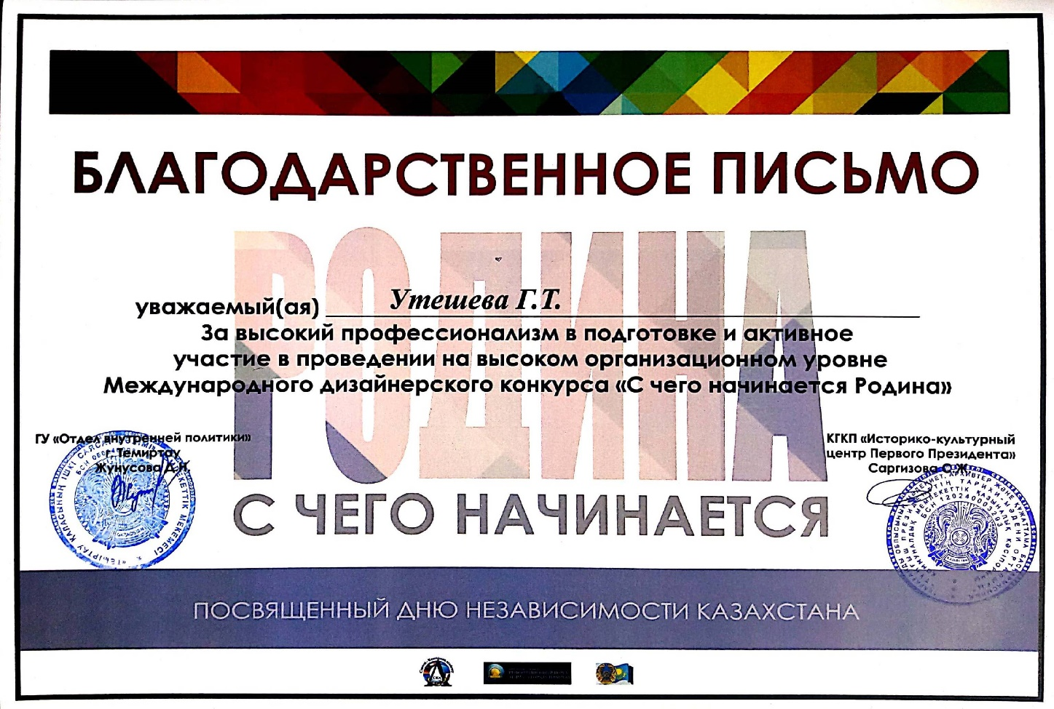

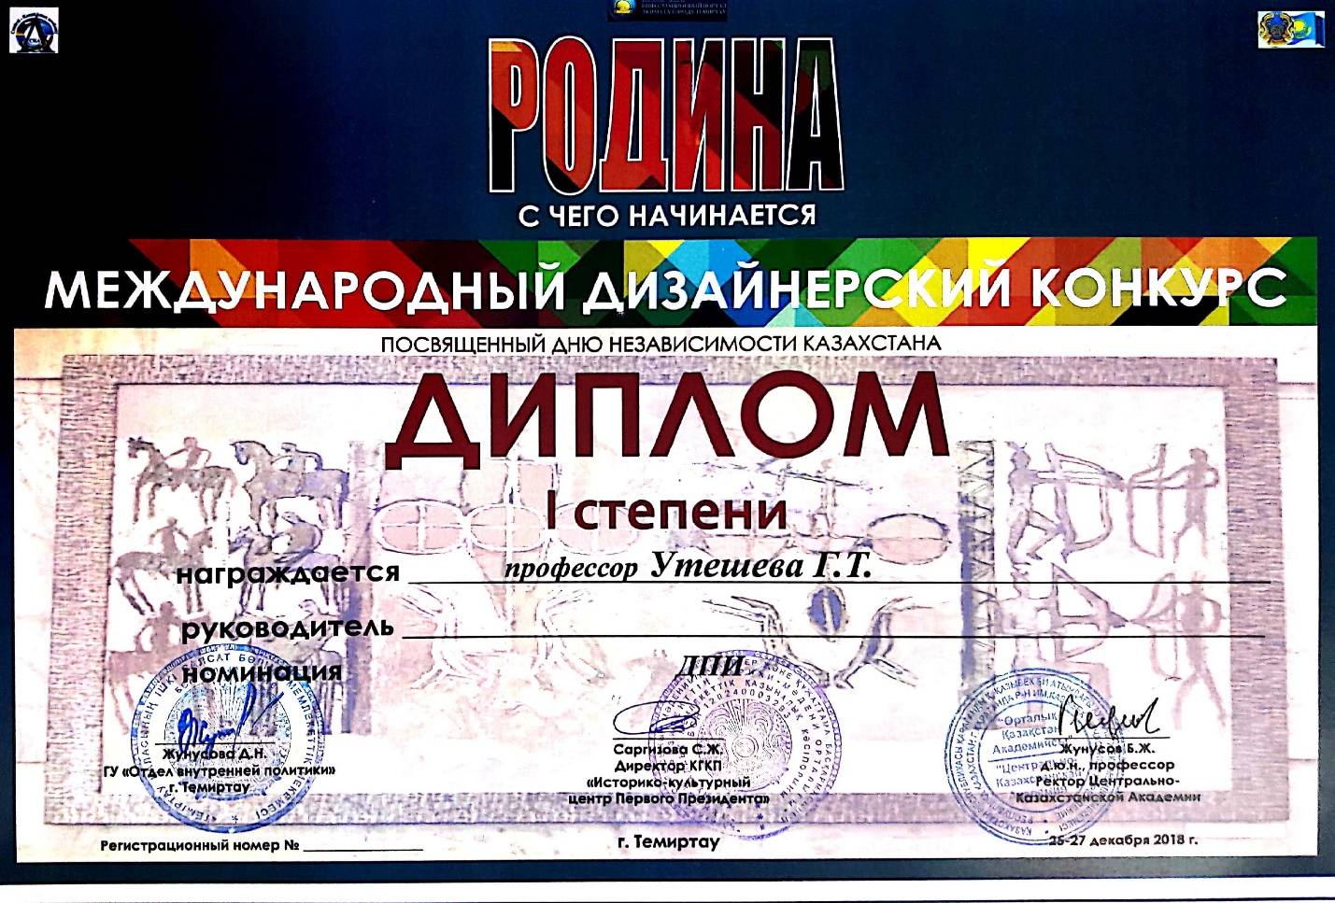

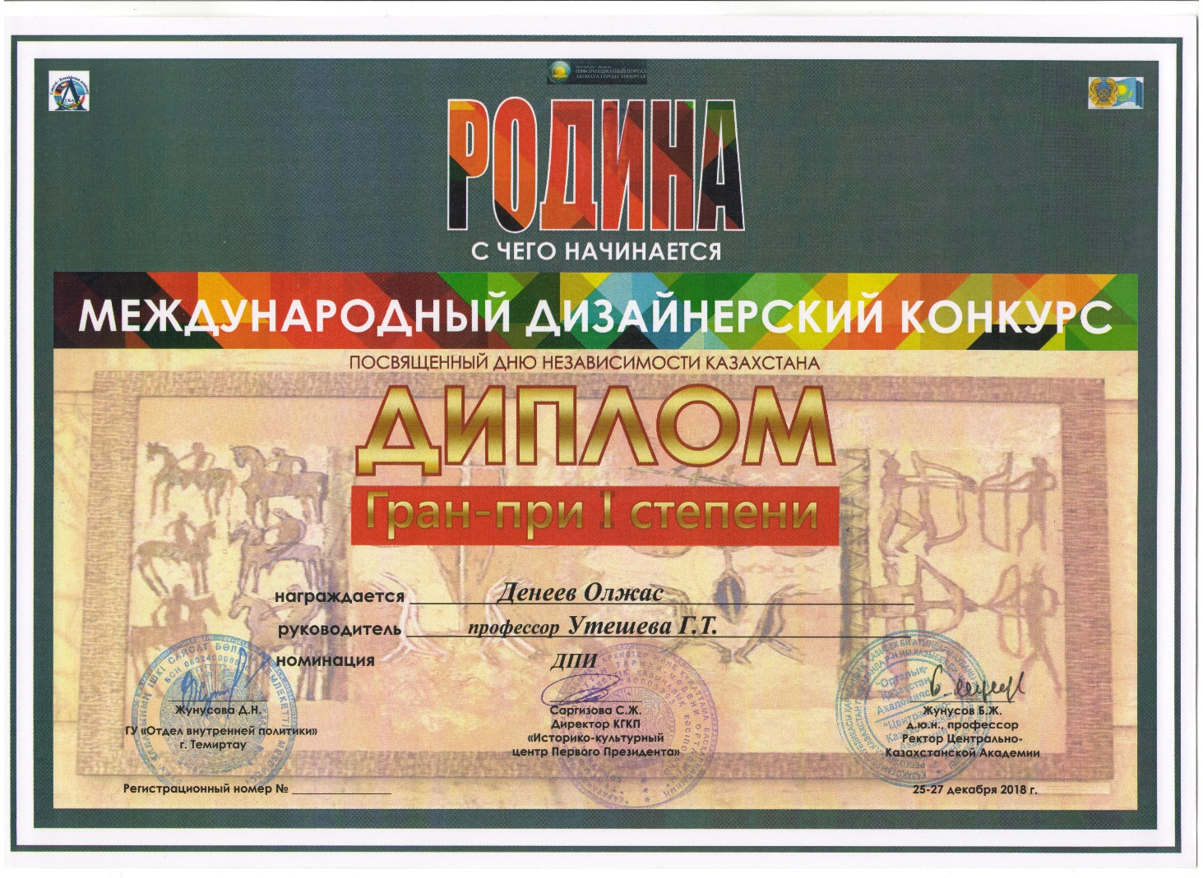

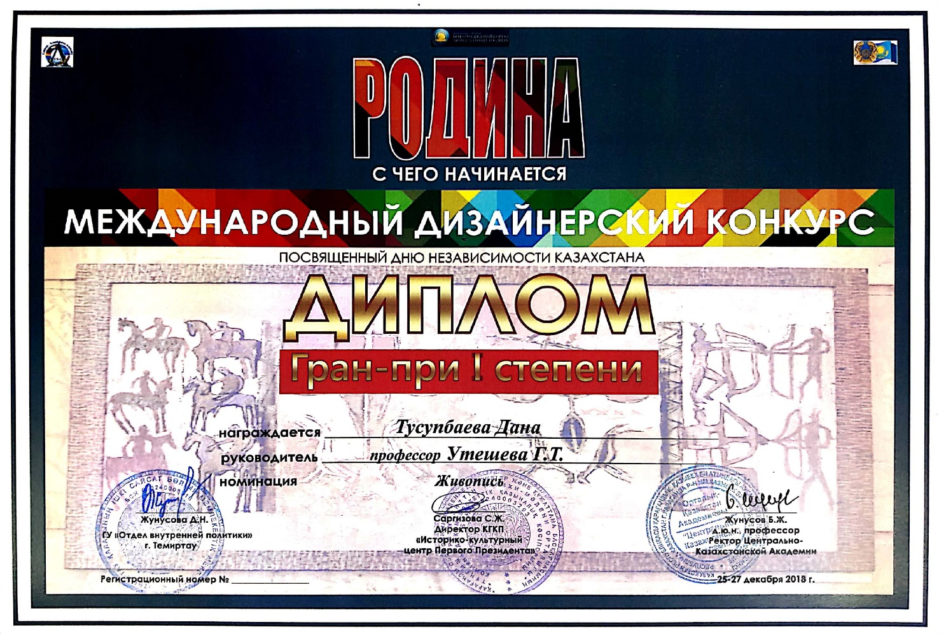

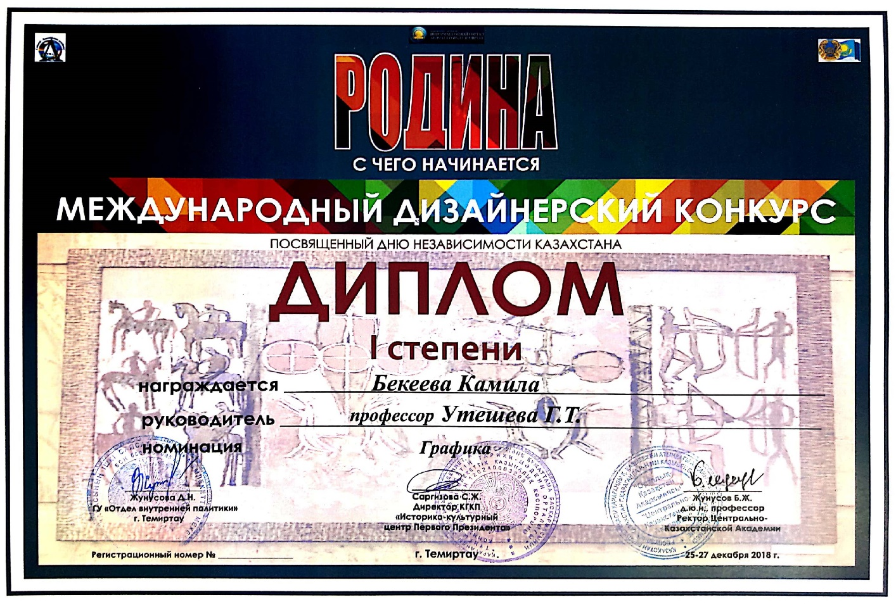

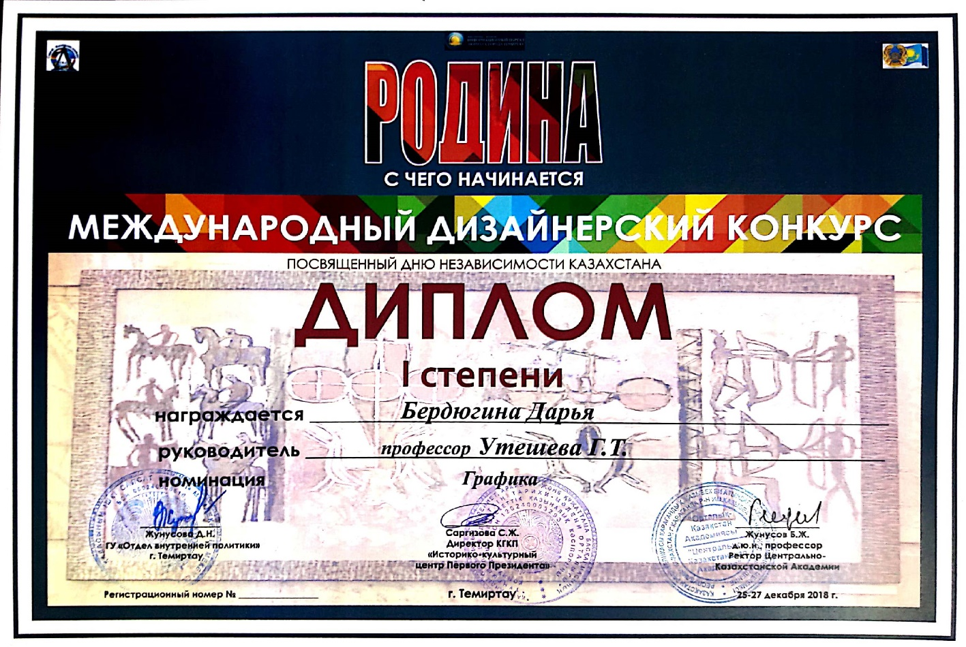

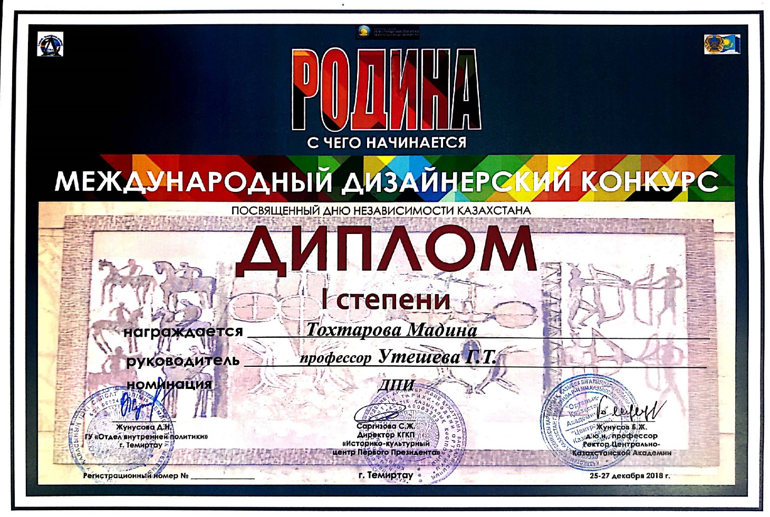

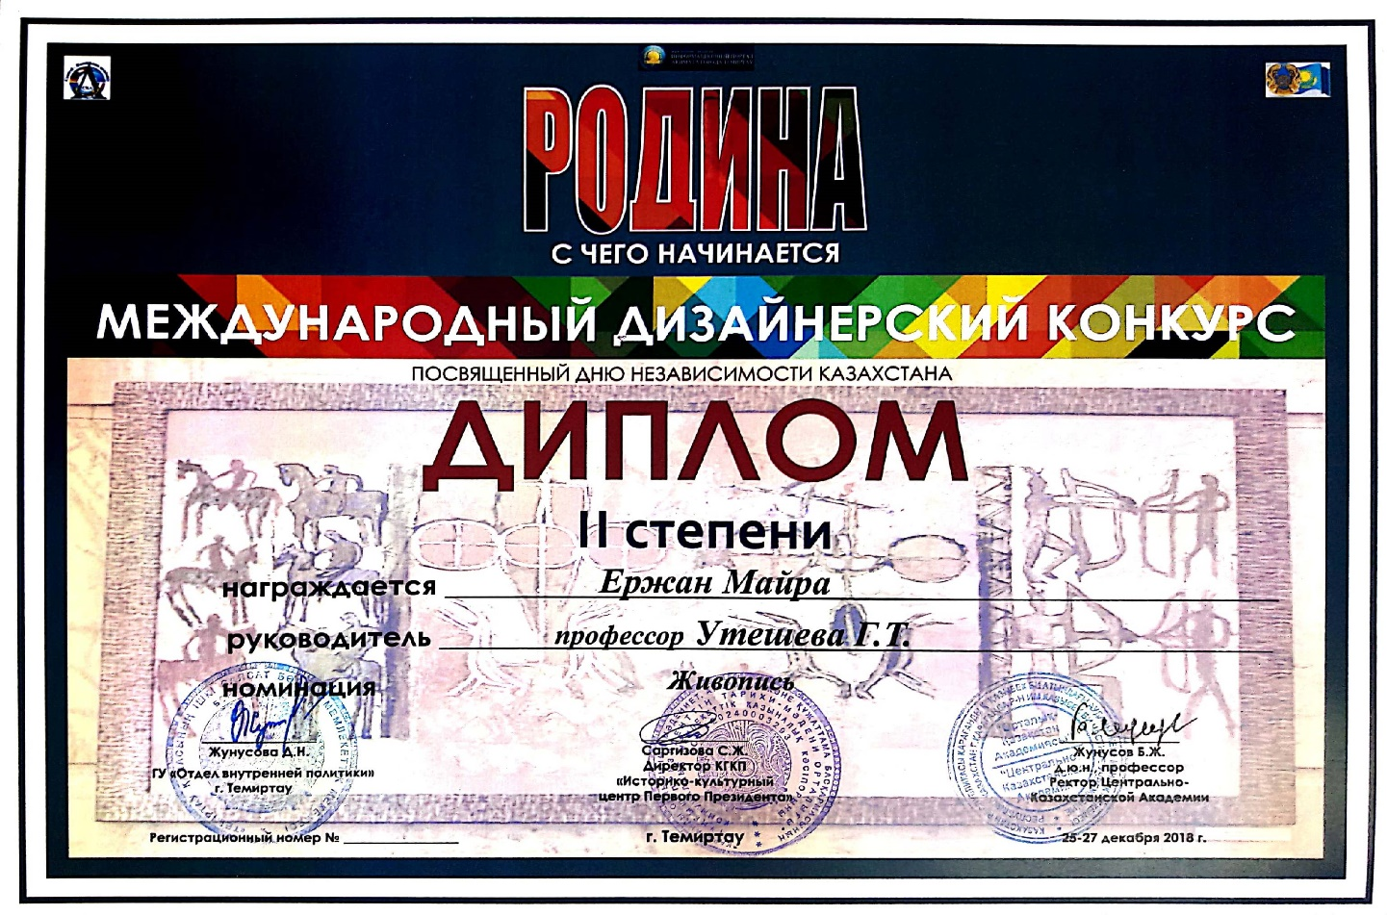
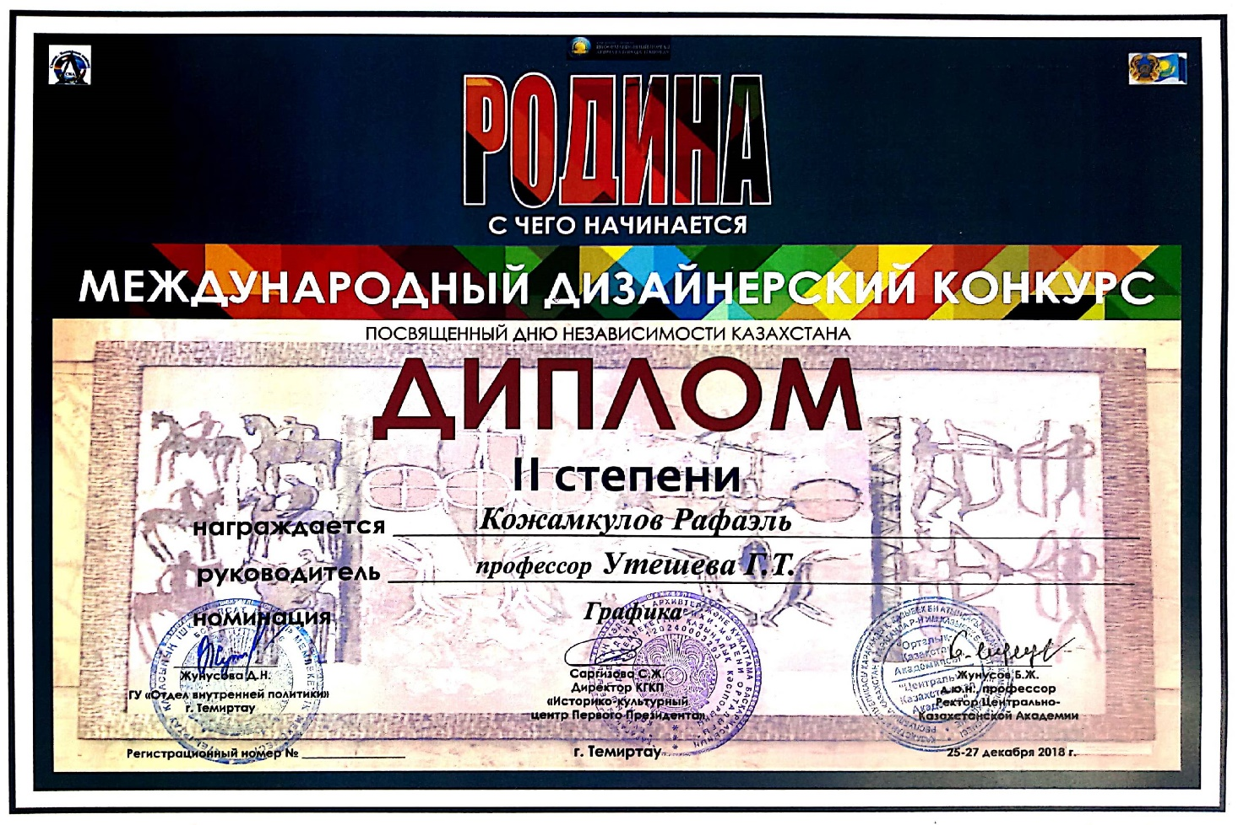

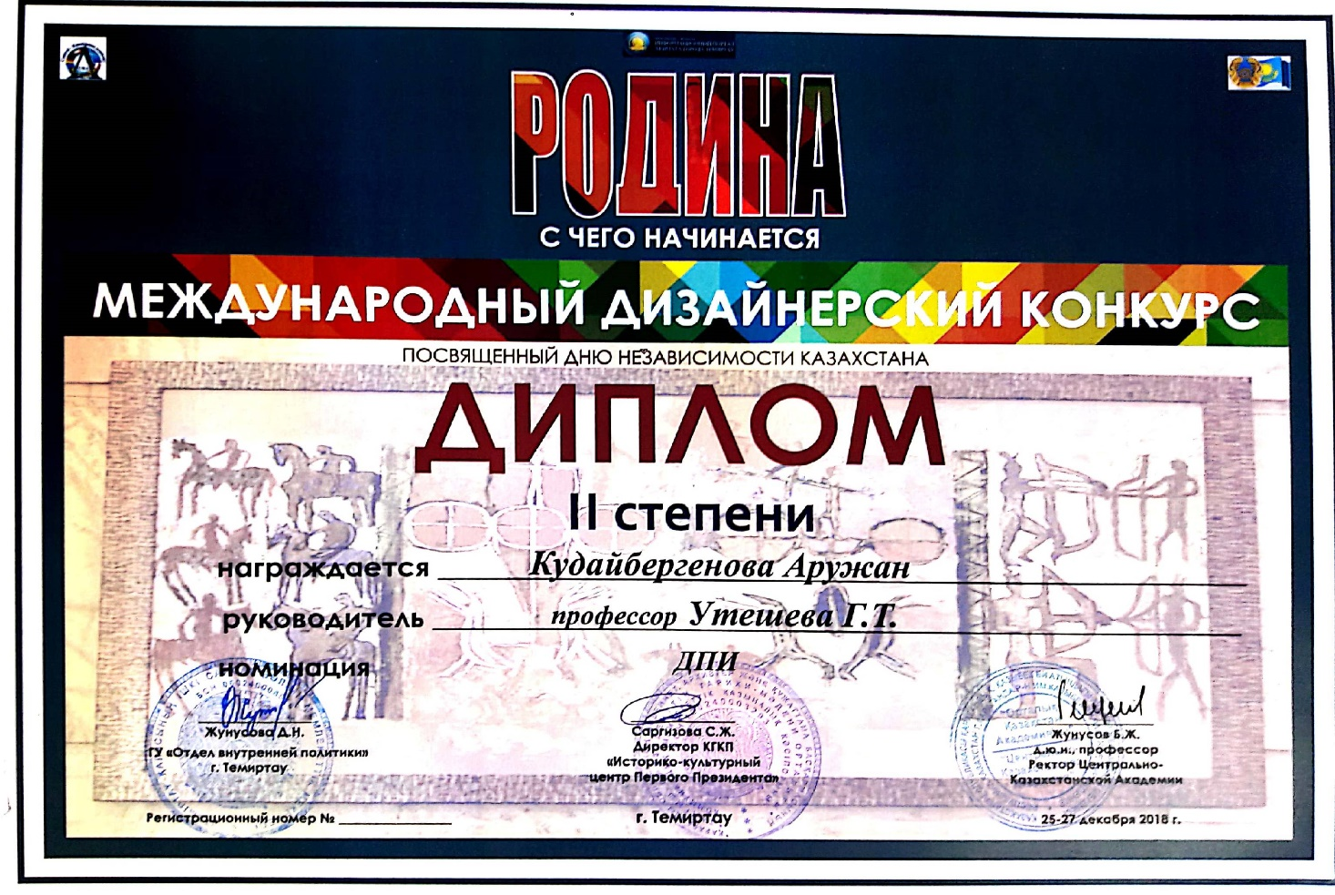
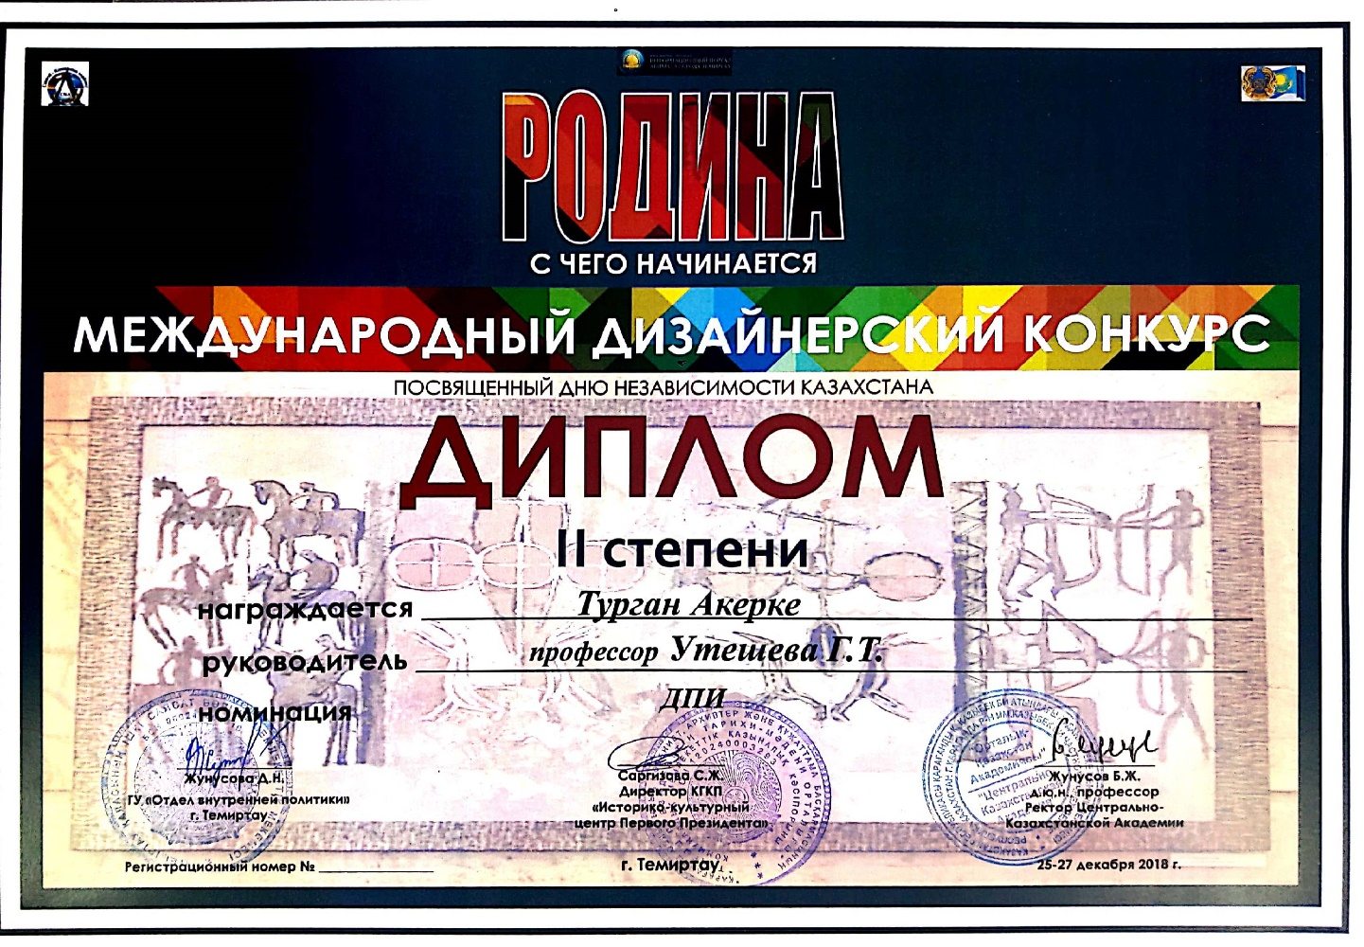

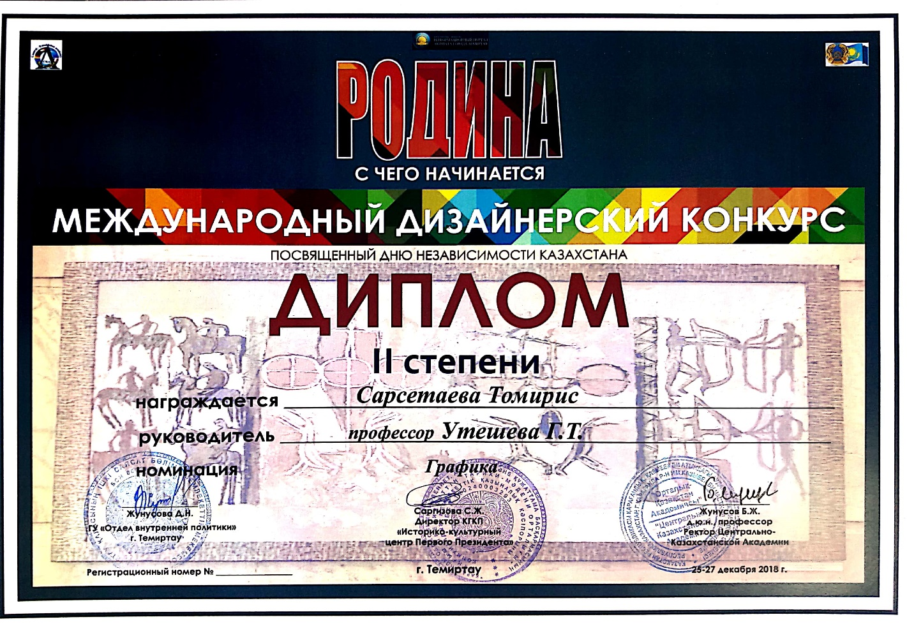

Интервью трем ведущим каналам Казахстана.

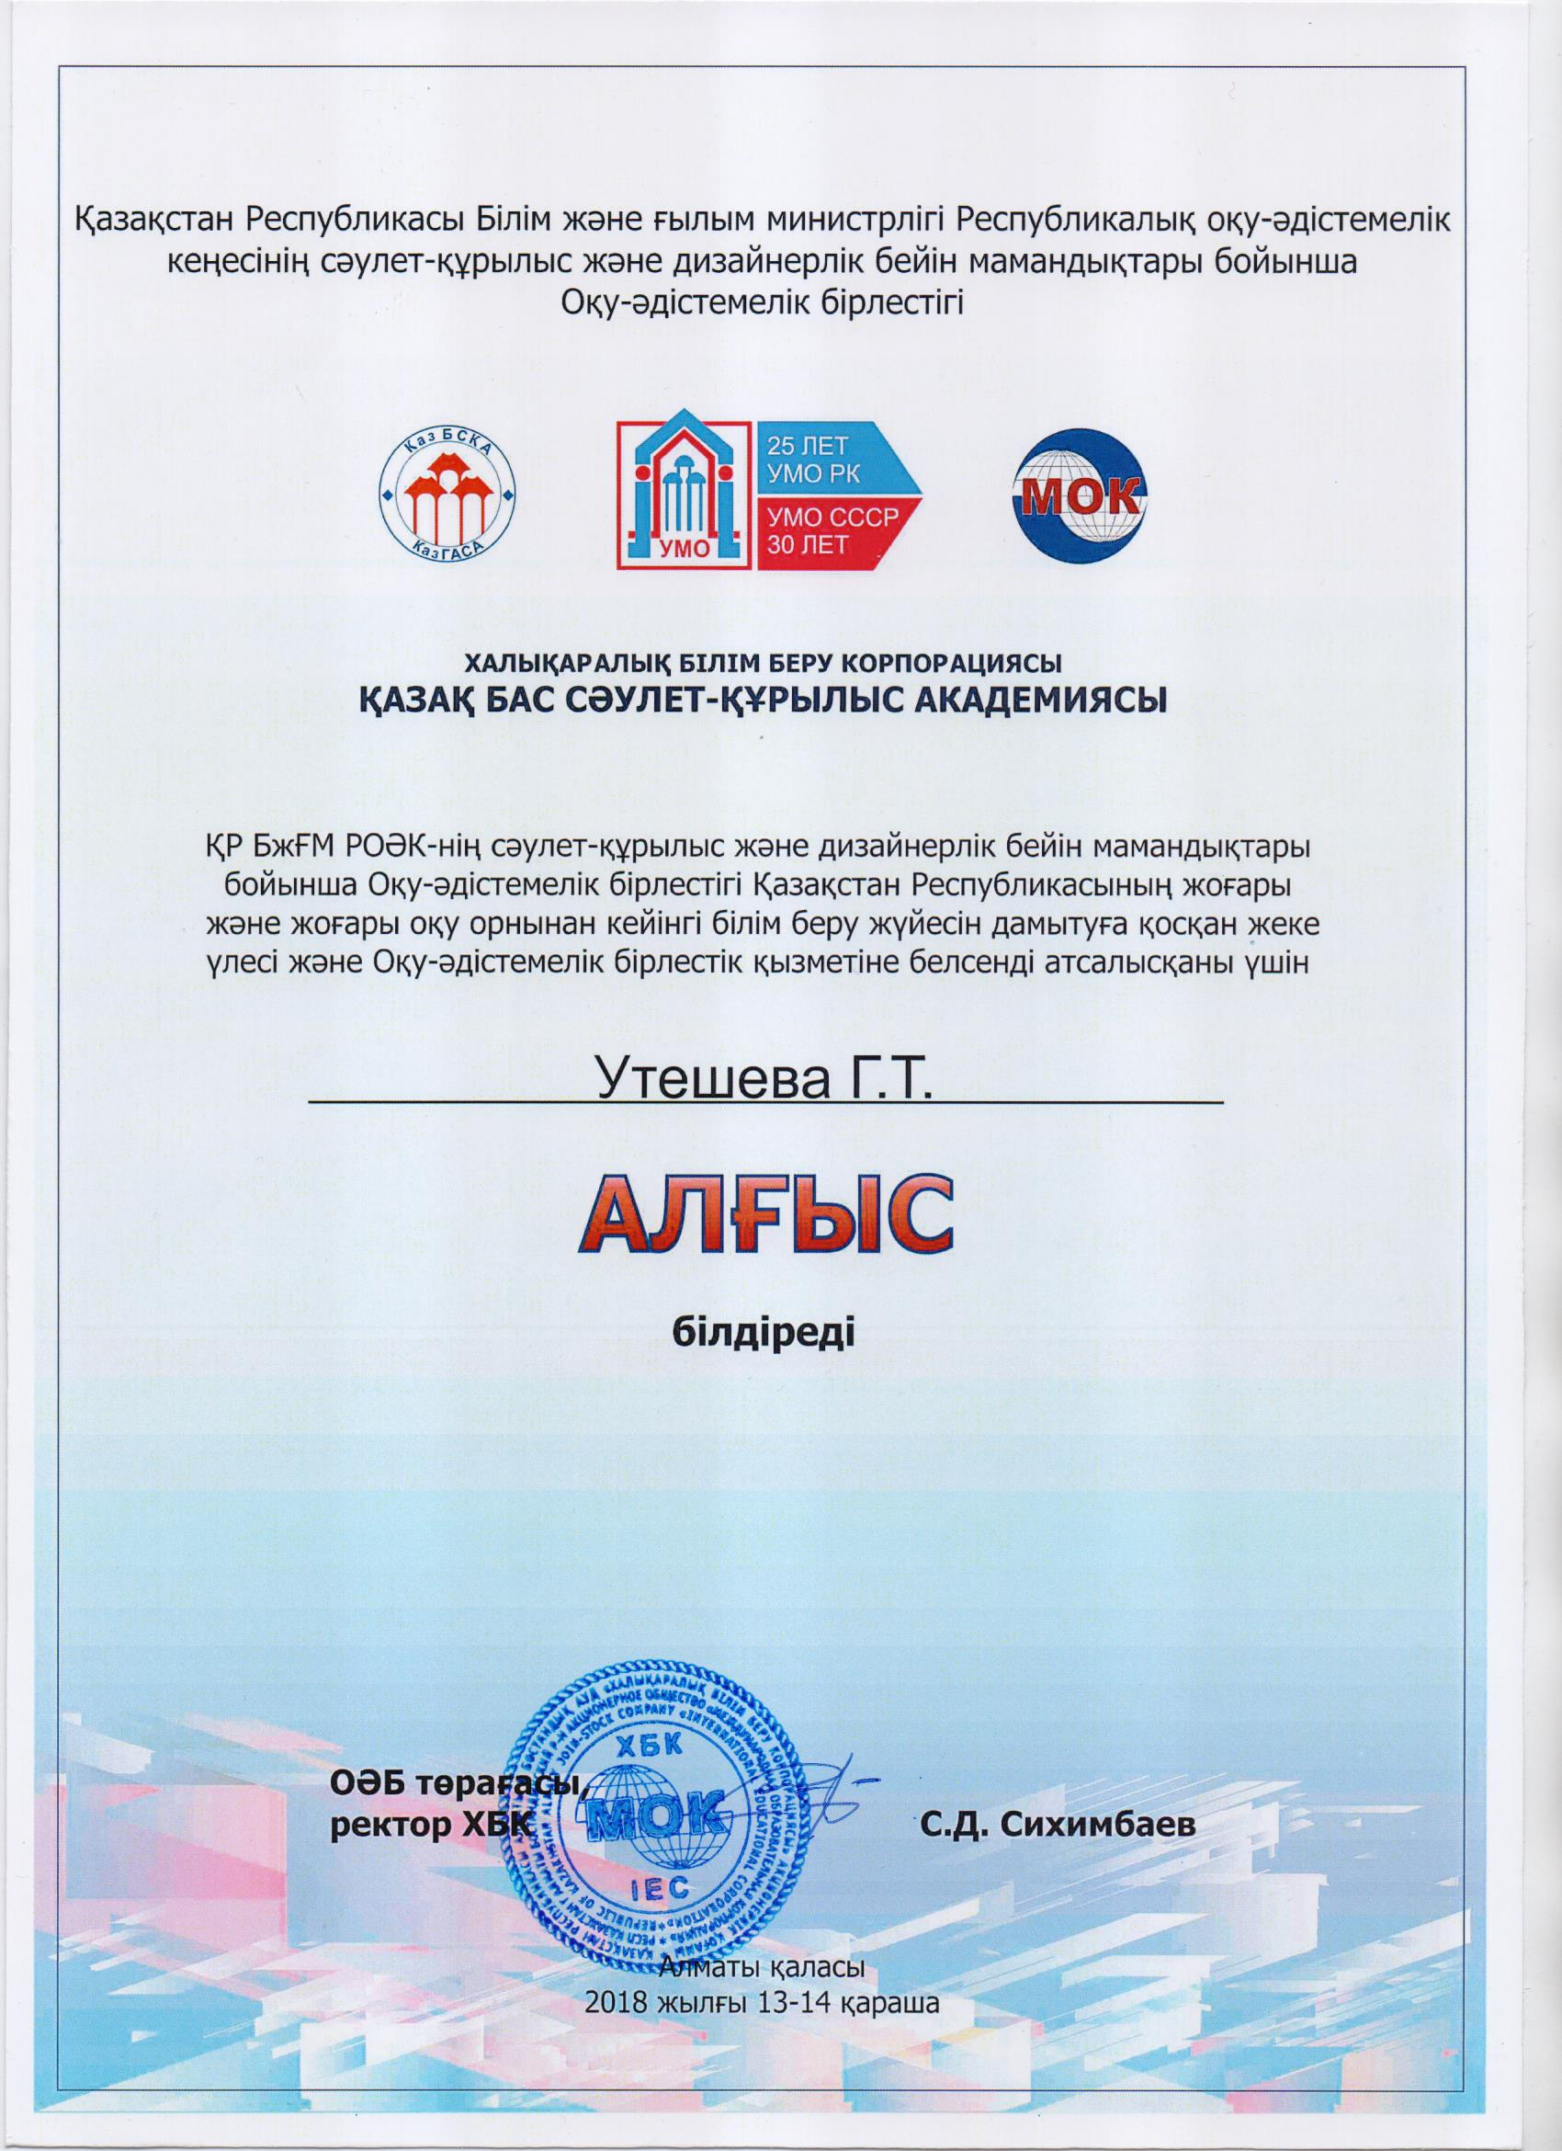

2. Благодарственное письмо за вклад в архитектурно-дизайнерское проектирование и активное участие студентов направления «Дизайн» в конкурсах и выставках Международного и Республиканского значения.

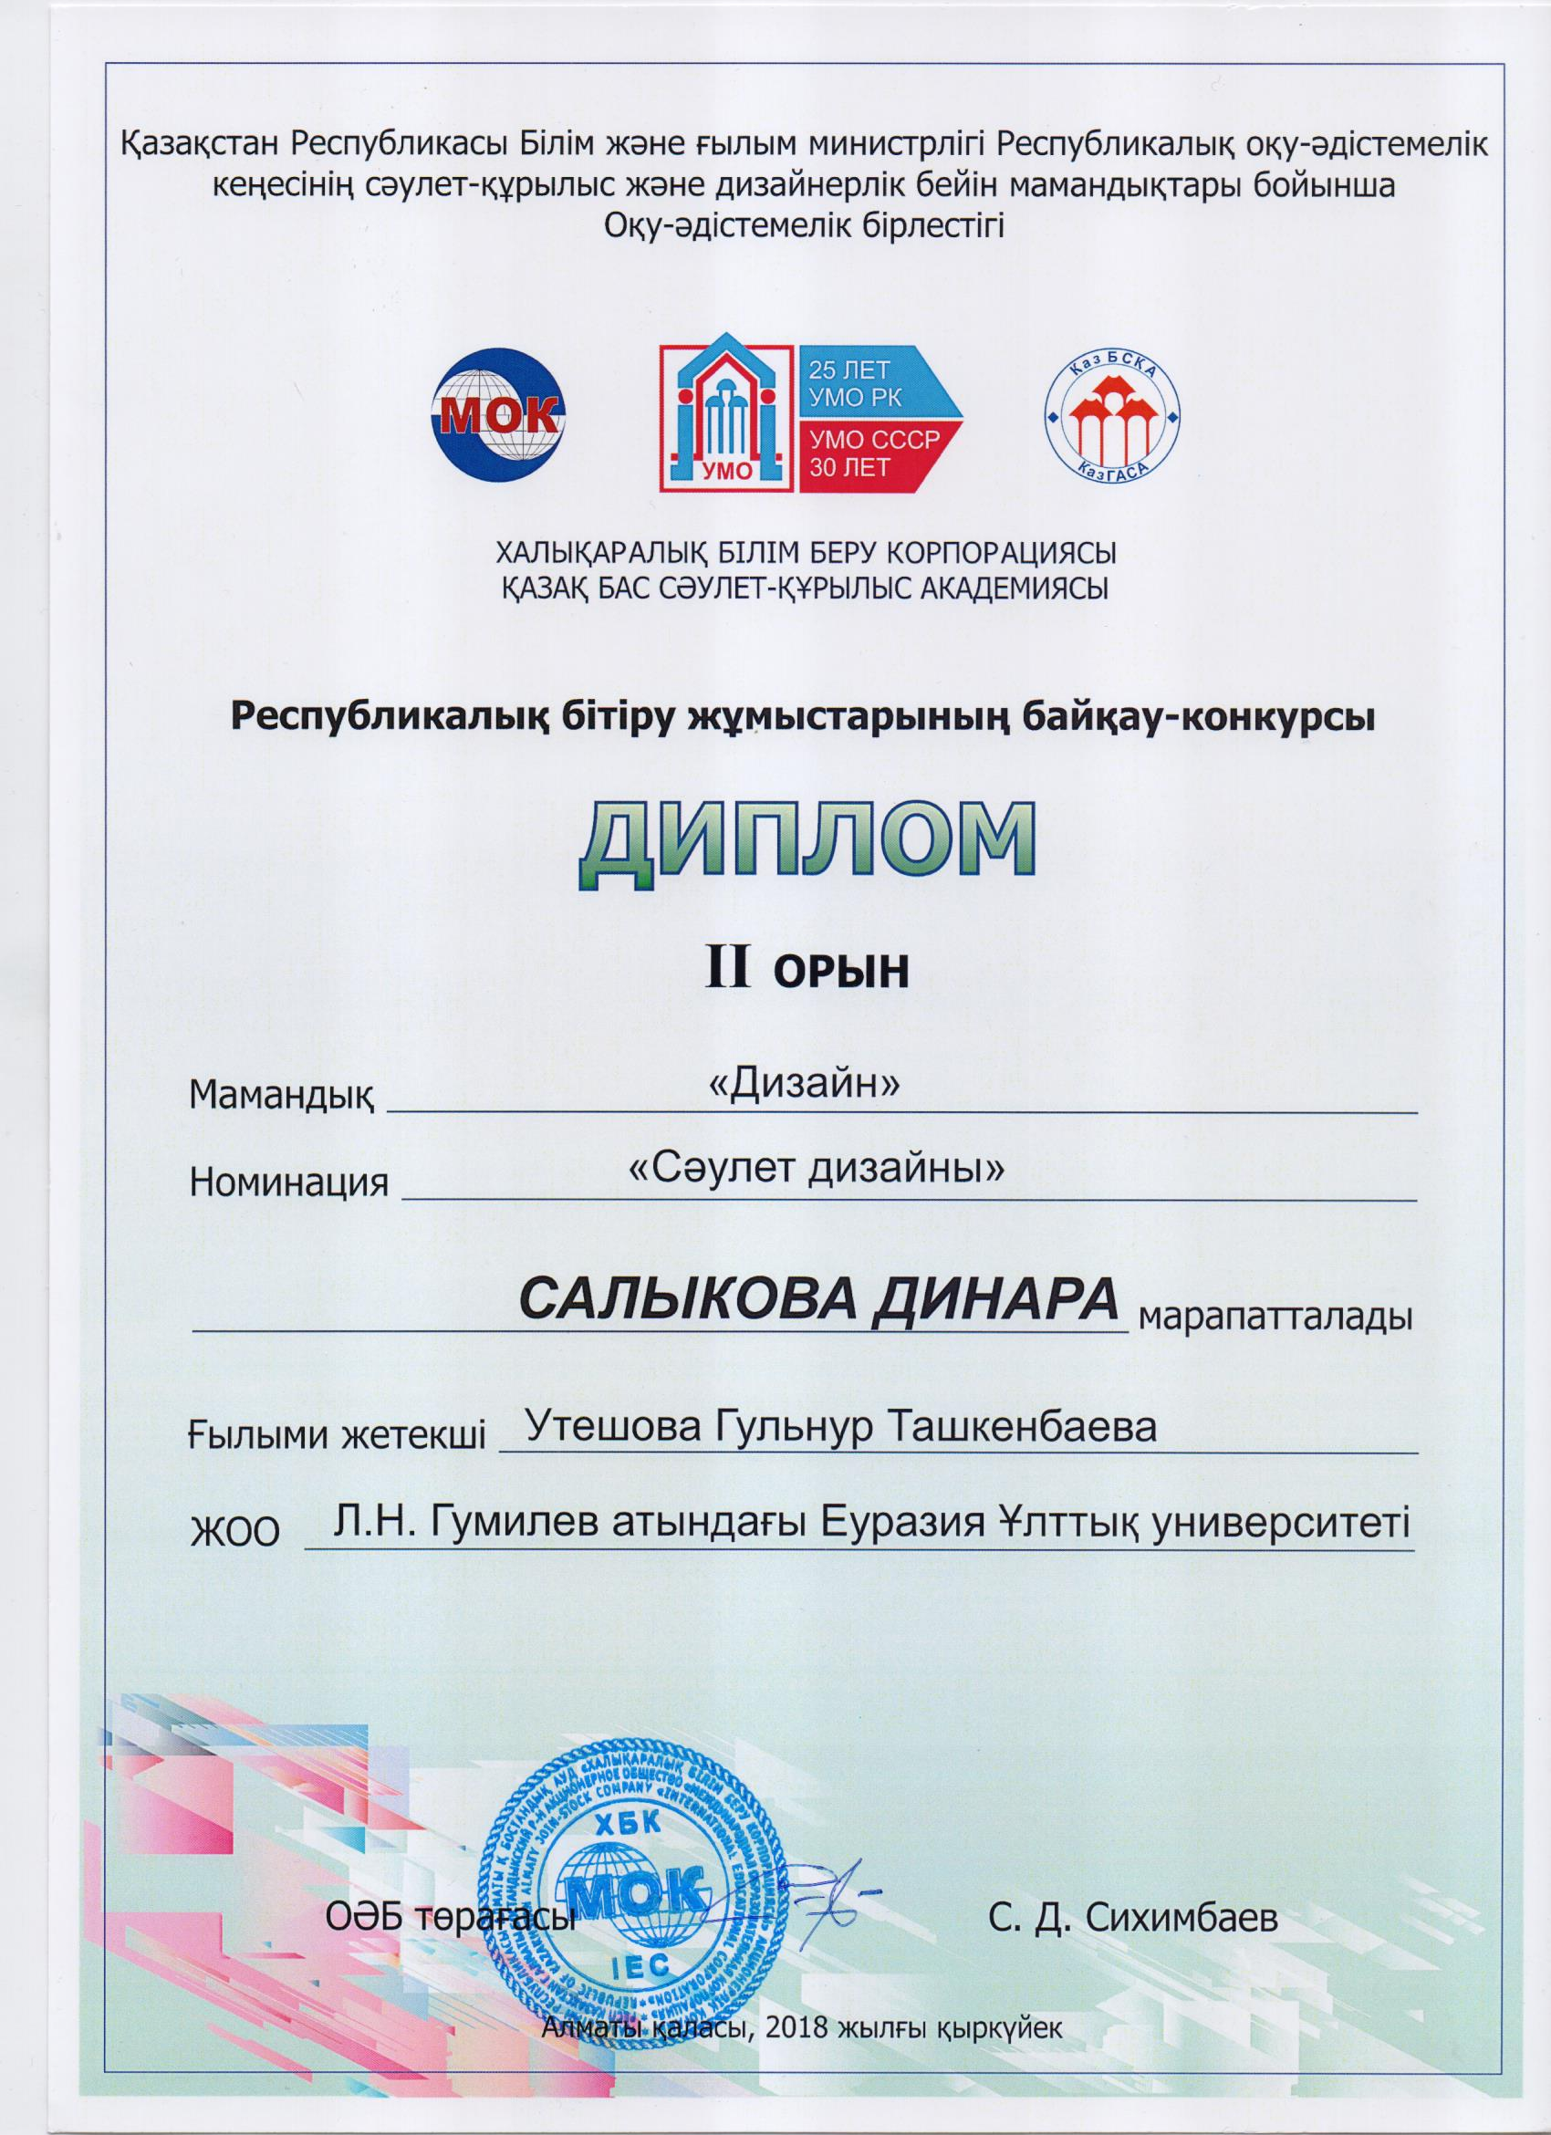

3. Салыкова Динара, Аскарова Алуа, Есекеева Диана, Рычкова Ольга, Толеубай Амина, Тасболат Шолпан и Туманова Жайна заняли Дипломы 2-й степени на Республиканском смотр-конкурсе выпускных работ (КазГАСА). Сентябрь 2018 г. (руководитель проф. Утешева Г.Т.)
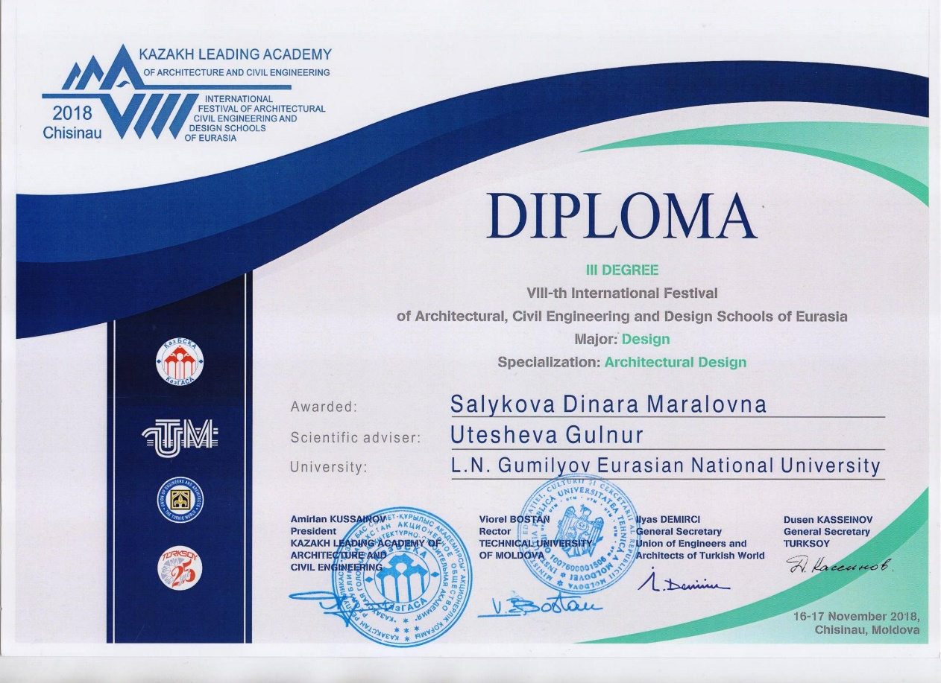

4. Салыкова Динара - Диплом 3-й степени на VIII Международном фестивале архитекторов и дизайнеров Евразии (Анталия, Турция). Октябрь 2018 г. (руководитель проф. Утешева Г.Т.)
5. Организация, проведение персональной творческой выставки (посмертно) выдающемуся педагогу, Почетному архитектору РК Цвирко Ю.А. в атриуме главного корпуса ЕНУ им. Л.Н. Гумилева.
6. Организация, проведение 21 января 2019 года Республиканской предметной олимпиады по дисциплинам «Живопись», «Рисунок» и «Черчение». В олимпиаде приняли участие более 150 выпускников из 47 школ Астаны и других городов Казахстана.
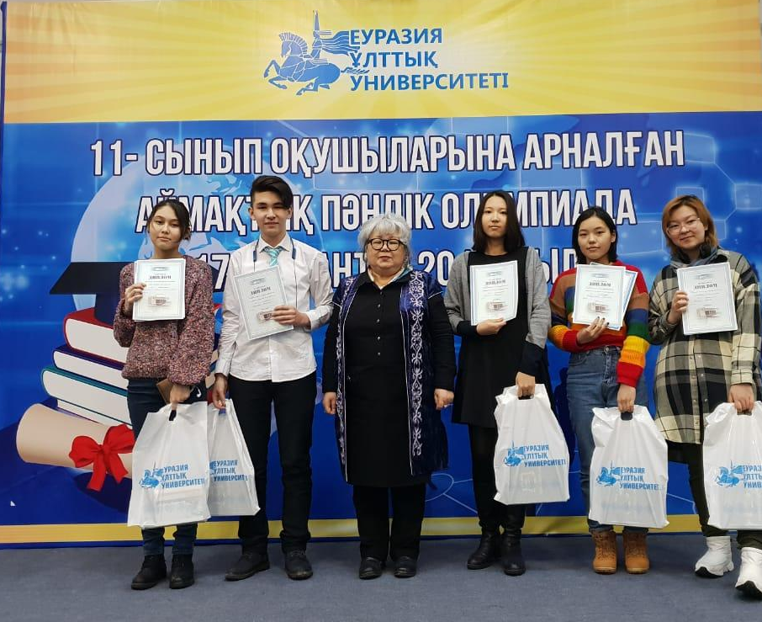
7. Организация, проведение 14 декабря 2018 года творческой выставки на тему «Ұлы Дала». Экспозиция была посвящена Дню Независимости Республики Казахстан в рамках программы «Рухани жанғыру». Участники выставки студенты 2-5 курсов, где ими были представлены более 70 творческие работы. Масляная живопись, социальный плакат, панно, портреты и многое другое.

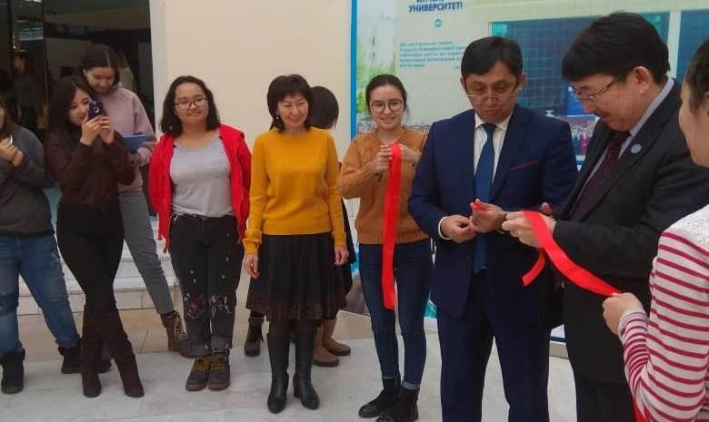

8. Организация, проведение и участие 12 декабря 2018 г. в выставочном зале ГККП «Тәуелсіздік Сарайы» в выставке Молодежного объединения г. Астана «Менің елім - Мәңгілік ел» в рамках программы «Рухани жаңғыру», посвя-щенная празднованию 20-летия столицы РК.

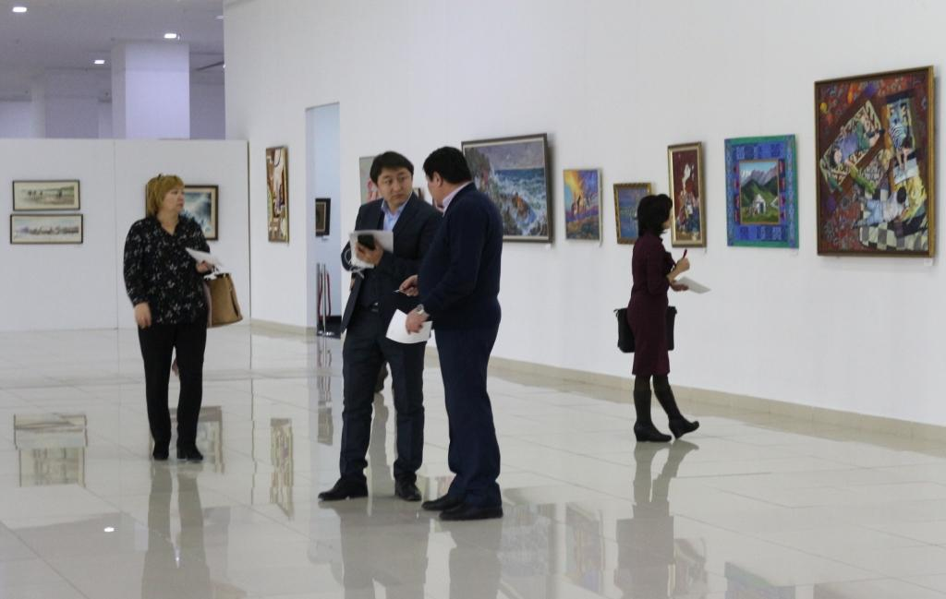

9. Организация, проведение мастер-класса с известным британским дизай-нером Марком Хамфри (одного из самых ярких предметных дизайнеров современности). 7 декабря 2018 года по приглашению компании ТОО «Idea DECOR» Предметный дизайн, архитектура, скульптура, интерьер, музыка - далеко не полный список его интересов. Он знаменит звонкими именами своих клиентов, среди которых члены английской королевской семьи, крупнейшие фирмы, мировые звезды, как Клаудия Шиффер, Михаэль Шумахер, Ринго Старр, Джордж Харрисон и бренды Apple, Rolls Royce, Audi, Kenzo, Dior, Fendi Casa, Ralph Loren, и другие.

10. Организация, проведение «Недели Дизайна» 26 ноября 2018 года в атриуме 5 этажа корпуса АСФ, где была представлена выставка студенческих работ «Молодежь - вечный источник вдохновения». На выставке были представлены живописные и графические работы, выполненные в различных техниках: масло, акварель, гуашь, карандаш и др.
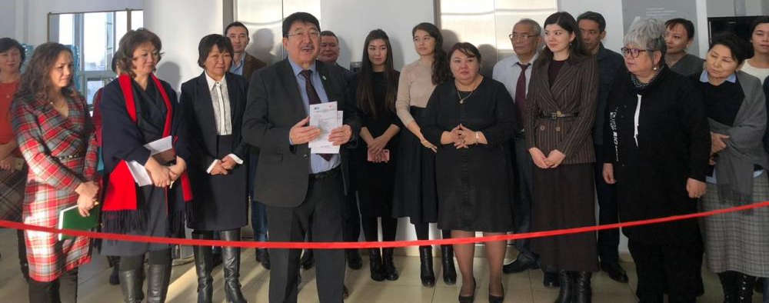
11. Организация, проведение и участие 25 октября 2018 года совместно с Общественным фондом Urban Forum Kazakhstan была организована встреча с швейцарским архитектором, директором Музея Архитектуры, профессором Андреасом Руби, который прочитал лекцию на тему: «Швейцарской архитек-туры не существует».
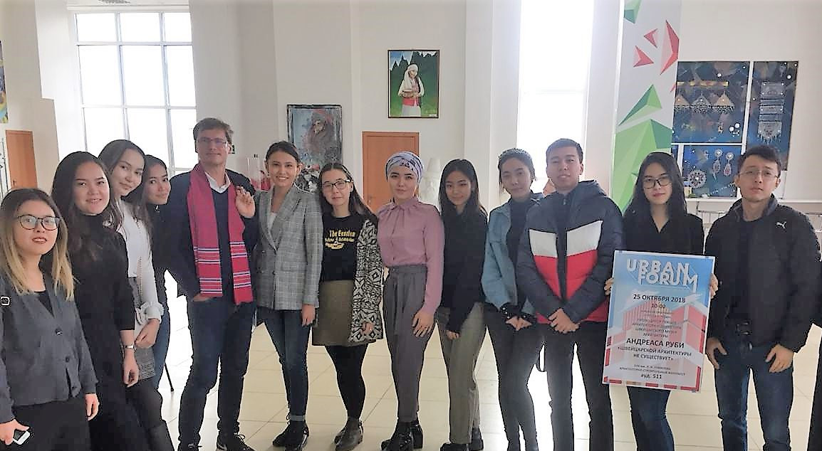

12. Организация, проведение и участие 27 сентября 2018 года в выставке творческих работ «Ою-өрнек» магистрантов и студентов направления «Дизайн» под руководством приглашенного профессора из Университета Акдениз (Анталия) Омера Займоглу.

